2、输电线路的等值电路及参数如下图所示，已知,求末端电压和始端功率。

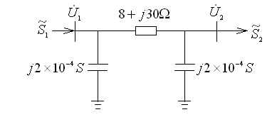

解：

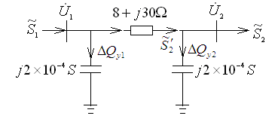

令 











110KV单回架空线路，其参数如图所示，线路始端电压为116KV，末端负荷为15＋j10MVA，求该电力线路末端电压及始端输出的功率。

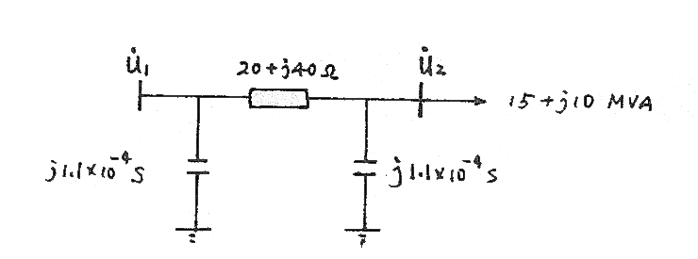

解：

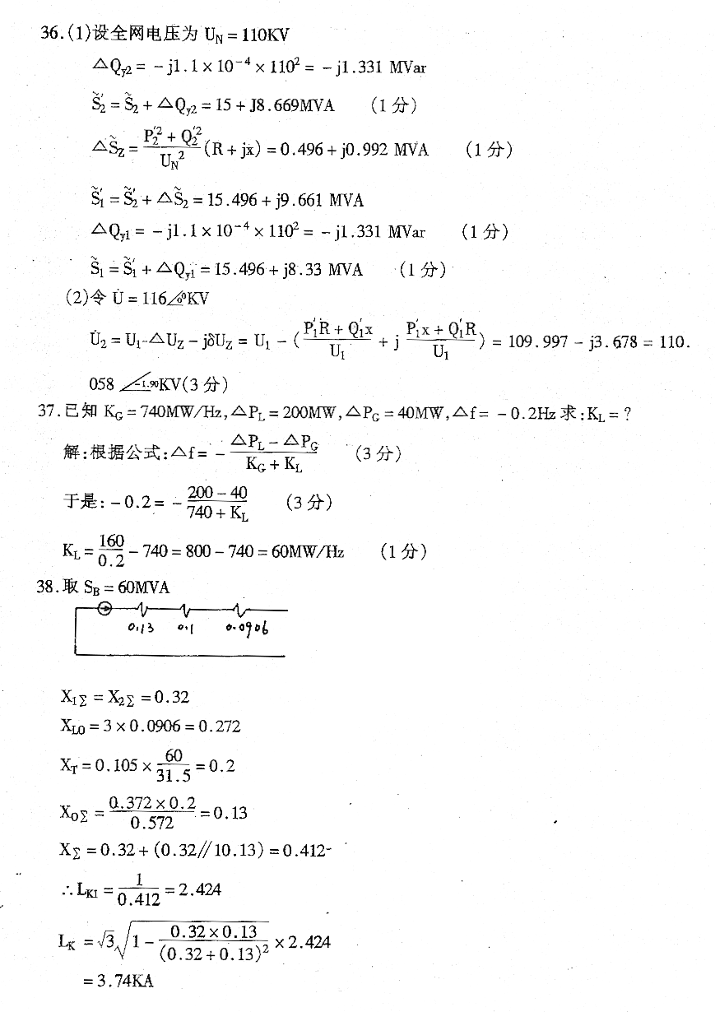

**某变电所由阻抗为4.32+j10.5Ω的35kV线路供电。变电所负荷集中在变压器10kV母线B点。最大负荷8+j5MVA，最小负荷4+j3MVA，线路送端母线A的电压在最大负荷和最小负荷时均为36kV，要求变电所10kV母线上的电压在最小负荷与最大负荷时电压偏差不超过±5%，试选择变压器分接头。变压器阻抗为0.69+j7.84Ω，变比为35±2×2.5%/10.5kV。**

**B**

**36kV**



**解：**

**变压器阻抗与线路阻抗合并得等值阻抗**



**线路首端输送功率为**





**B点折算到高压侧电压(最大负荷和最小负荷)：**





**按调压要求10kV母线电压在最大负荷时不低于9.5kV和最小负荷运行不高于10.5kV，则可得分接头：**





**取平均值：**



**选择变压器最接近的分接头**



**所以选-2.5%分接头，即**



**按所选分接头校验10kV母线的实际电压**



**电压偏移=**



**电压偏移=**

**可见，10kV母线上的电压在最小负荷与最大负荷时电压偏差不超过±5%，因此所选变压器分接头满足调压要求。**

某降压变电所如图所示，折算至一次侧的阻抗RT+jXT=2.44+j40Ω,已知在最大负荷和最小负荷时通过变压器等效阻抗首端的功率分别为，10+6jMVA，一次侧实际的电压在最大、最小负荷分别为U1max=110kV和U1min=113kV，要求按顺调压二次侧母线的电压变化不超过6.0~6.6kV，试选择变压器的分接头。

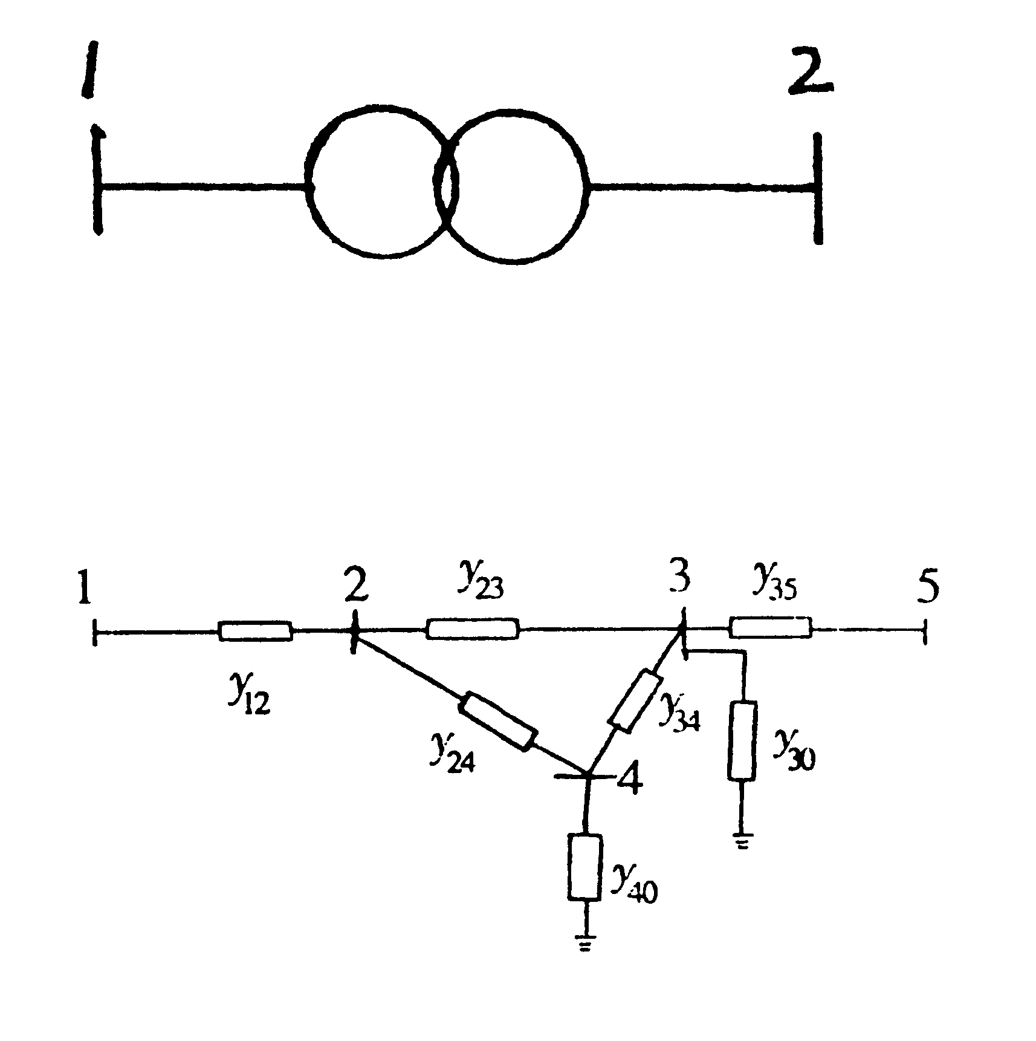

1102×2.5%kV/6.3kV

解：计算变压器电压损耗

,

,



选择最接近分接头110KV

校验 



符合要求。

如下图所示的网络中，当降压变电所10.5kv母线上发生三相短路时，可将系统视为无限大功率电源，试求此时短路点的冲击电流和短路功率（冲击系数）。

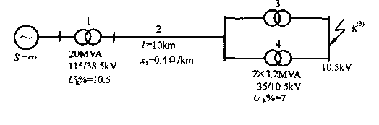

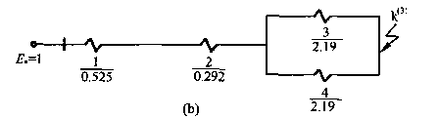

取



等值网络如图(b)所示。

周期分量电流的有效值 

有名值电流为 

取冲击系数，冲击电流

短路功率

系统接线如下图所示，已知各元件参数如下：发电机G ＝60MVA， ＝0.14；变压器T： ＝30MVA，＝8;线路L ：20km,＝0.38Ω/km。试求A点三相短路时的起始次暂态电流、冲击电流和短路容量等的有名值。

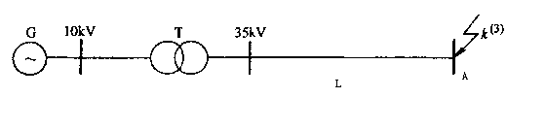

解：取基准值=60MVA =

各元件电抗值

输电线路 

变压器 

发电机 ＝0.14

转移电抗  =

电源  

短路电流 

短路冲击电流 

短路容量 

简单系统如下图所示。已知元件参数如下，发电机：60MVA ，  ，；变压器：中性点接地电抗为。设f点发生单相接地两相短路两相接地短路短路故障，试求取故障点f的故障相电流有名值。（计算时取）

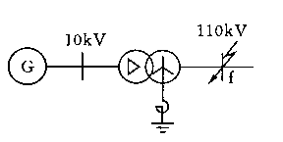

=100MVA =

元件参数 发电机  

， 

正序网络：

 



单相接地短路：





两相短路





两相接地短路





